CORSERA - MILANO

il distributore
Milano, 30 dicembre 2016 - 08:22

Baiamonti, sfratto al benzinaio storico: il quartiere si mobilita

Il Comune tenta di valorizzare i 2 mila metri quadrati pubblici attigui alla nuova «Piramide» Feltrinelli. I residenti hanno raccolto mille firme perché l’area di servizio, gestita dalla stessa famiglia fin dal 1958, resti al suo posto

di Elisabetta Andreis

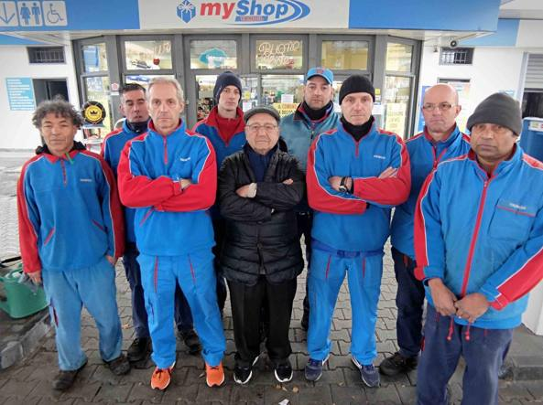
"Al centro Manno Piagni, il titolare, tra i figli Alberto e Davide (Fotogramma)"

Il destino della storica area di servizio Tamoil di piazzale Baiamonti è segnato: entro marzo, chiude e se ne va. Devono iniziare i lavori di bonifica dell’area e l’impianto sarà smantellato. Così ha deciso il Comune, che dopo anni di stallo tenta di valorizzare i 2 mila metri quadrati pubblici attigui alla nuova «Piramide» Feltrinelli. Prima di Natale ha fatto recapitare il via libera alla bonifica «tassativamente entro 90 giorni». E proprio ieri il Consiglio di Stato ha bocciato definitivamente il ricorso di Tamoil e della famiglia Piagni (che dal 1958 gestisce benzinaio, autolavaggio e officina) contro la richiesta del Comune di liberare l’area. Ma una parte dei residenti insorge: in dieci giorni sono state raccolte più di mille firme perché l’area di servizio resti.

Il distributore Tamoil di piazzale Baiamonti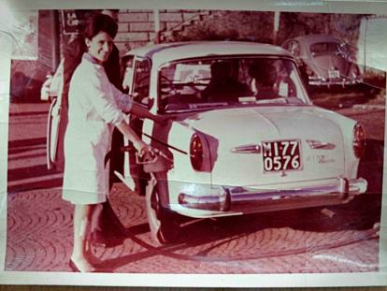

Il distributore Tamoil di piazzale Baiamonti
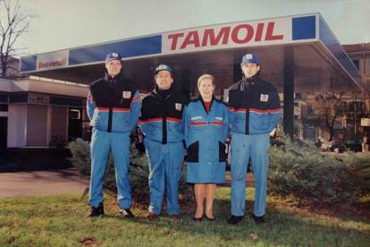

Il distributore Tamoil di piazzale Baiamonti
- 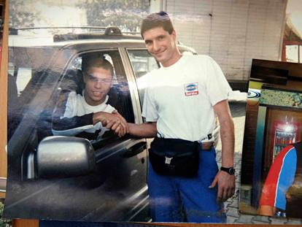

Il distributore Tamoil di piazzale Baiamonti
- 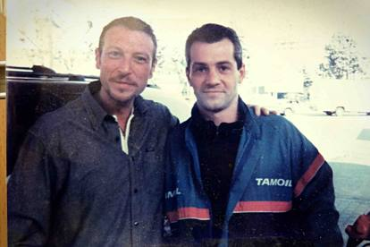
Un incontro con l’assessore al Demanio e Bilancio Roberto Tasca c’è stato in questi giorni. «L’atteggiamento è di apertura ma ci hanno detto che la soluzione ventilata a luglio, cioè il trasferimento su un’area pubblica in via Bisceglie, non è più praticabile», dice Alberto Piagni, che tiene le redini dell’impresa con il fratello Davide e i genitori Manno e Romana. La controproposta di Tamoil e della famiglia sarebbe spostare la pompa di benzina sul parterre centrale vicino ai Bastioni di Porta Volta, ora occupato dalle auto. Palazzo Marino ribatte che questa ipotesi presenta criticità, anche se «una soluzione va trovata al più presto». Da preservare è l’impiego di sei dipendenti, oltre a quello della famiglia.
Manno e Romana arrivarono a Milano negli anni 50 da Reggio Emilia per lavorare: «Nostro padre ha iniziato nella piccola pompa di benzina Tamoil sgomberata nel 2009 per far spazio alla Piramide Feltrinelli», ricorda Alberto. Ora il destino si ripete dall’altro lato della strada. Per la sua porzione di piazzale Baiamonti, il Comune ha pensato ad una «piramide» gemella, ma molto più piccola e sempre firmata dallo studio svizzero Herzog & de Meuron, destinata ad uffici e tempo libero. L’idea sarebbe cedere il terreno a chi è interessato a edificare la struttura con annesso parcheggio sotterraneo, sistemazione della piazza e valorizzazione dei Caselli. Ma due bandi con base d’asta cinque milioni di euro nel 2015 sono già andati deserti. Per ricollocare il servizio di rifornimento si cerca invece uno spazio ampio, sicuro e di grande transito, non per forza vicino. «I lavoratori vanno protetti”, si limita a dire il presidente del Municipio 1 Fabio Arrigoni. Sul tema si mobilitano in tanti, nel quartiere.
«I Piagni sono sempre lì, dall’alba alla sera, spesso anche di domenica, per risolvere qualunque problema all’auto», dice Cesare Cavalleroni, artigiano e residente, firmatario. «Senza di loro mancherebbe un punto di riferimento della memoria milanese — fa eco Giacomo Martinelli, presidente del Circolo combattenti che gestisce il Casello daziario —. Sono di casa sportivi, politici, personaggi dello spettacolo. Maldini, Leonardo, Albertini, Vecchioni, Belen, anche il sindaco Beppe Sala». Ma anche l’esigenza di completare la riqualificazione della piazza è molto sentita: «L’area dove c’è il benzinaio è utilizzata come piattaforma dai negozianti all’ingrosso, bisogna far ordine con un progetto d’insieme — nota Pierfranco Lionetto, presidente dell’associazione Vivi Sarpi —. La Piramide Feltrinelli è simbolo di quello che di bello si può fare».
30 dicembre 2016 | 08:22
© RIPRODUZIONE RISERVATA

